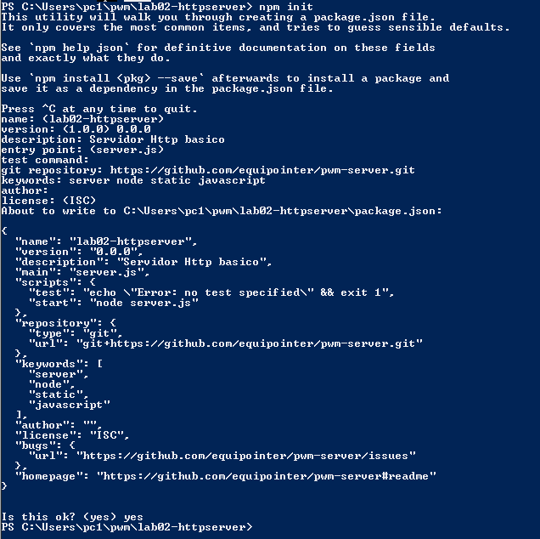

Creación de repositorio local

Pull de datos de Origin a Master



Git status

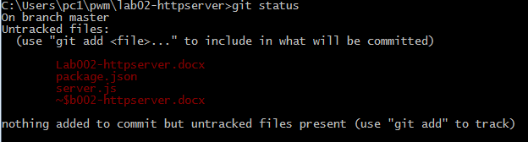

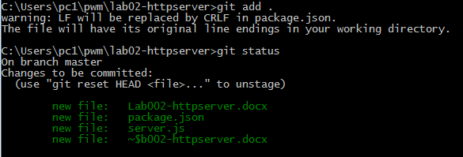

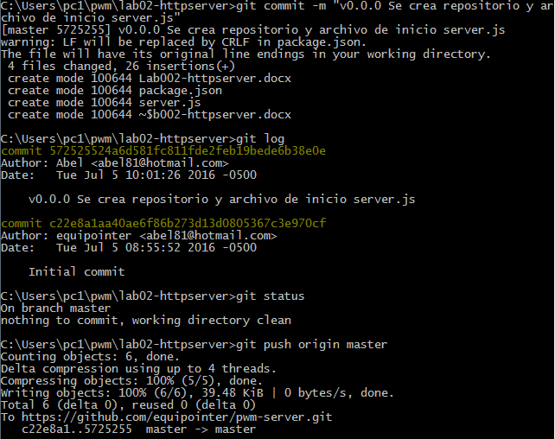

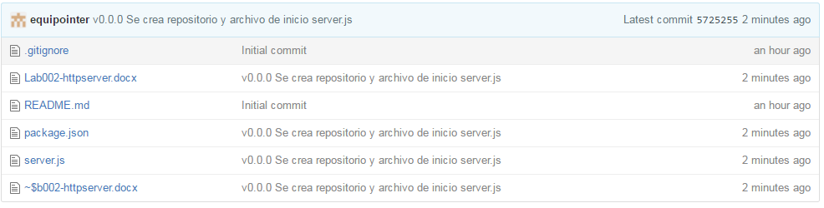

Comienzo de la practica dia 06/07/2016

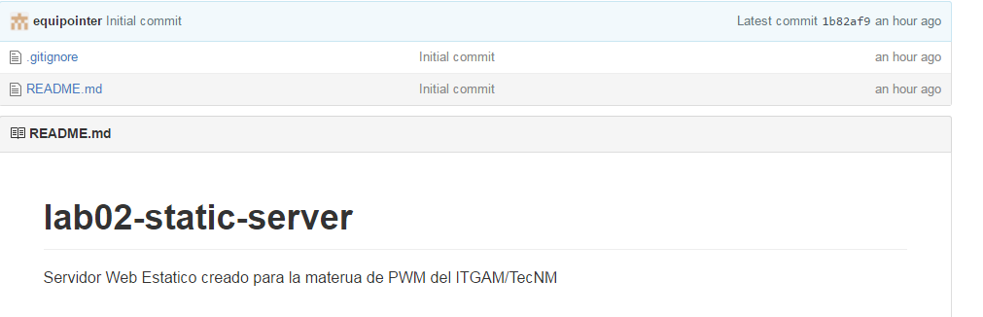

Después del push se fusionaron los archivos.

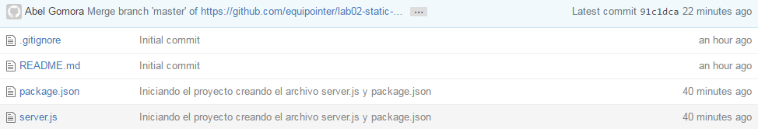

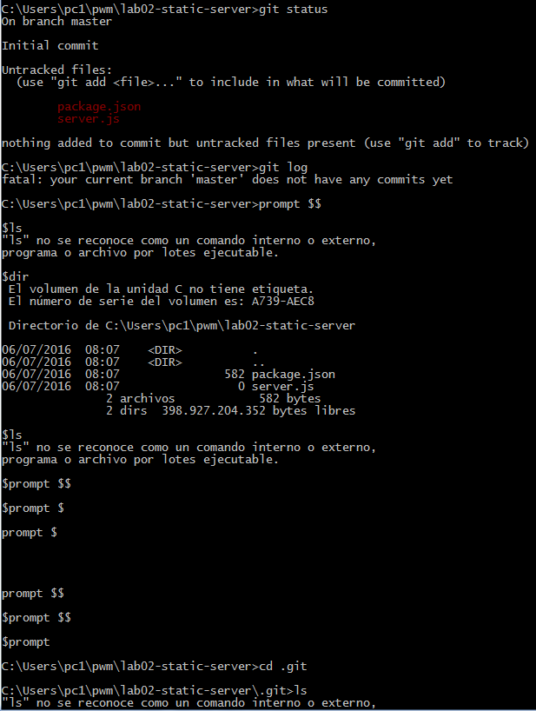

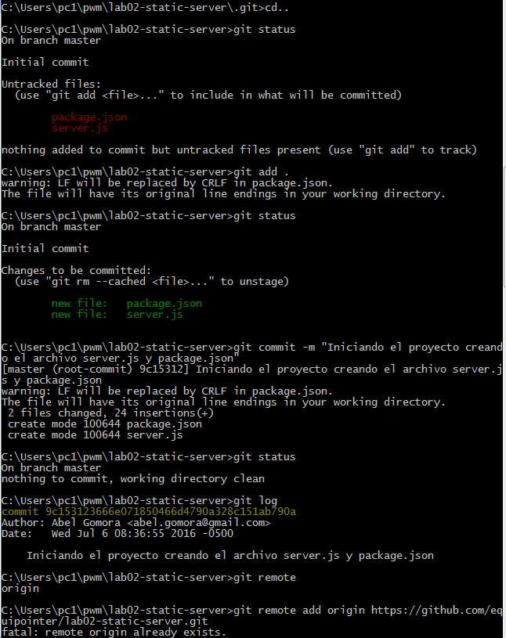

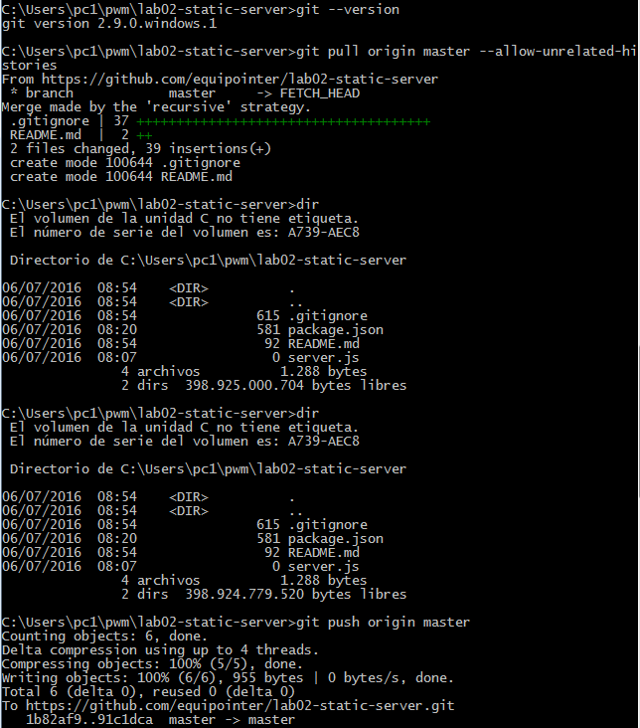

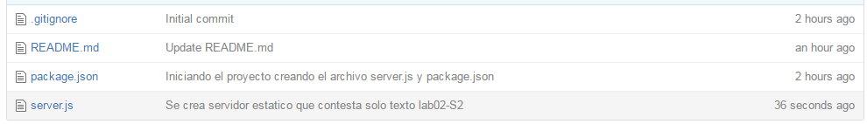

Clase día 12/07/2016

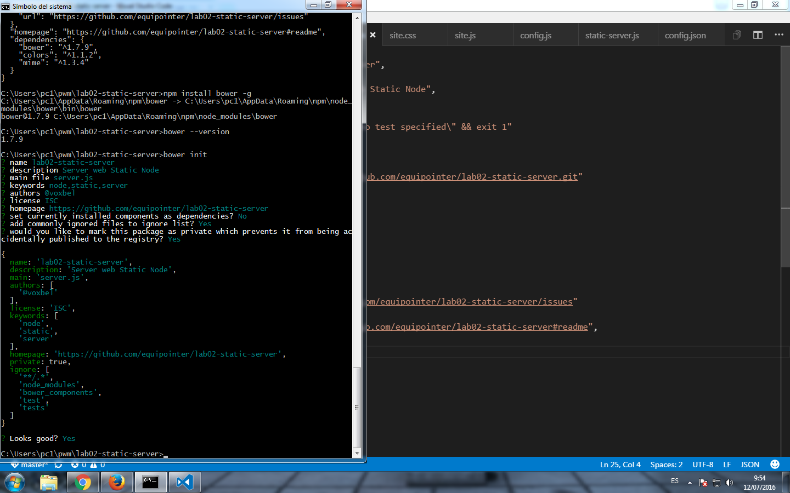

Lab09 Sweetalert

Se utilizó la herramienta sweetalert





Site.js

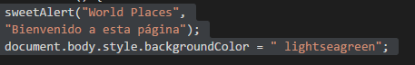

Utilizamos Closure Compile

Esto para adelgazar el código y hacerlo más rápido a la hora de la consulta